# 简介

开发时，可能会有多种环境，例如开发环境，测试环境等，就需要多次修改主配置文件，为了避免这种不必要的麻烦，出现了profile多环境支持

# 多profile文件(properties)

## 介绍

我们在主配置文件编写的时候，文件名可以是

application-{profile}**.**properties

**例如**

application.properties

application-dev.properties

application-test.properties

**默认使用application.properties**

## 如何更换环境？

在application.properties中写上一下配置

**spring.profiles.active**=**dev**

dev为后缀，profile名

# Yml支持多文档块方式

Yml文件中可以定义多个文档块，---为分隔符

案例：

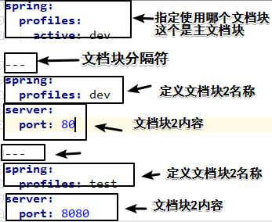

分隔符2

# 通用激活方式

## 命令行激活



java -jar springboot-2-quick-0.0.1-SNAPSHOT.jar **--spring.profiles.active**

=test

测试状态下可以配置启动参数

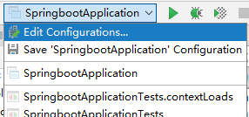

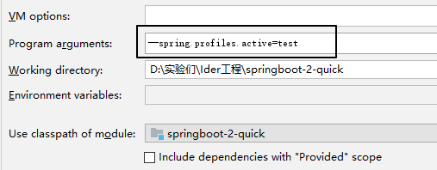

## 虚拟机参数

-Dspring-profiles-active=test

测试

